BTP - CHANTIERS - CHANTIERS

Des ouvrages d'art en béton préfabriqué sur le contournement de Strasbourg
Jessica Ibelaïdene, le 28/04/2020

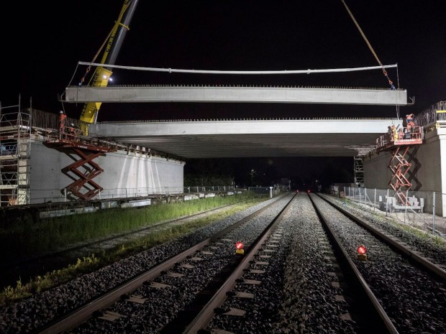
Réalisation d'un ouvrage d'art au-dessus d'une voie SNCF sur le chantier du contournement de
Strasbourg © Socos

INFRASTRUCTURE. Sur le tracé du contournement de Strasbourg, de nombreux ouvrages d'art sont à bâtir. La réalisation de 15 d'entre eux a été confiée à un groupement mené par Capremib, dont 8 en éléments préfabriqués.
Le Contournement ouest de Strasbourg (COS) est l'un des grands projets d'infrastructure actuellement en cours dans l'Hexagone. Destiné à désengorger l'A35, cette voie nouvelle de 24km doit absorber le trafic du nord au sud du département du Bas-Rhin. Le projet, estimé à plus de 550M€, est mené par Vinci, dont la filiale Arcos, société concessionnaire spécialement créée pour le COS, assure la maîtrise d'ouvrage. Comme la plupart des chantiers en France, celui-ci s'est aussi interrompu à l'annonce du confinement, pour limiter la propagation de l'épidémie de covid19, mais sa mise en service est toujours prévue pour 2021.

De nombreux ouvrages jalonneront le parcours du COS, dont deux viaducs de 450 et 470m, 120 ouvrages de transparence écologique, une section couverte de 290m, des ouvrages de franchissement, sans compter 2 échangeurs, 2 raccordements autoroutiers… Parmi les ouvrages d'art, 15 sont réalisés par un groupement mené par Capremib, dont 8 de type PRAD (précontraints par adhérence), avec des éléments préfabriqués en usine puis acheminés et montés sur site.

Huit ouvrages de type PRAD
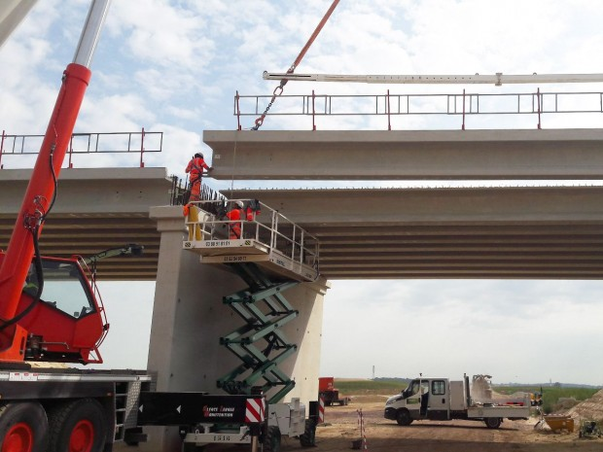

Réalisation d'ouvrage d'art sur le chantier du contournement de Strasbourg © Socos

Parmi les 8 ouvrages de type PRAD, 5 sont des passages supérieurs au-dessus de l'autoroute comprenant deux travées et de 14 à 18 poutres, 2 sont des passages grande faune (l'un de 18 poutres, l'autre de 28), en poutres IT 90/20. D'une portée de 19 à 21m, ces poutres sont posées côte à côté. Les poutres de rives ont été livrées avec un relevé béton équipé de fourreaux de garde-corps, ce qui a une double utilité : assurer le coffrage de rive pour le hourdis coulé sur chantier, et mais aussi assurer la sécurité.

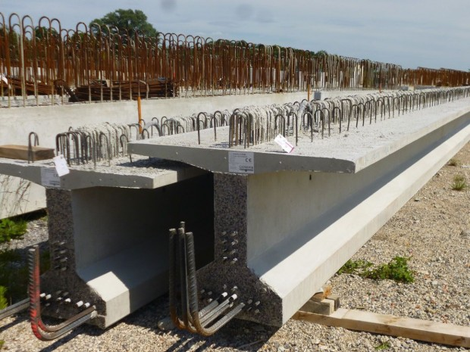
Près de 200 poutres en béton préfabriqué

Poutres en béton préfabriqué pour la réalisation d'ouvrages d'art sur le chantier du contournement de Strasbourg © Capremib

Pour réaliser les 8 ouvrages de type PRAD, il a fallu concevoir sur-mesure près de 200 poutres en béton préfabriqué. Ce qui représente près de 1.500m3 de béton et 260 tonnes d'acier passif. Leur production a été assurée par l'usine Capremib de Cormicy (51), elles ont ensuite été acheminées sur site en convoi routier exceptionnel.

Un ouvrage de franchissement de voie ferrée complexe
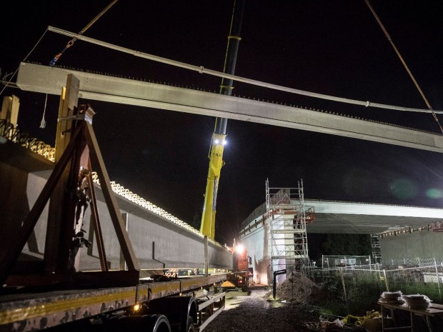

Réalisation d'un ouvrage d'art au-dessus d'une voie SNCF sur le chantier du contournement de Strasbourg © Socos

Le 8e ouvrage réalisé en béton préfabriqués par Capremib est un passage surplombant une voie SNCF. Il est composé de 72 poutres en IC 50x125, réparties en 3 travées. La travée centrale compte 24 poutres de 30m de long. Elles ont dû être livrées et posées de nuit, sous coupure électrique de la voie ferrée.

Les deux travées de rive de 20m sont, de leur côté, constituées de 24 poutres chacune également. Mais situées en dehors des voies, elles ont cette fois pu être posées de jour.

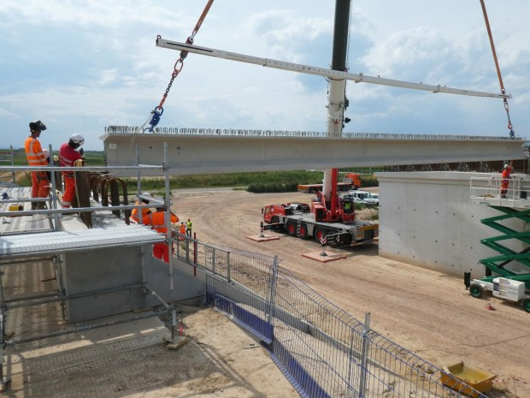
"Un planning exigeant et une logistique rigoureuse"

Réalisation d'un ouvrage d'art en béton préfabriqué sur le chantier du contournement ouest de Strasbourg © Socos

Lors de la phase d'études, un usage mixte des aciers actifs et passifs ont été définis. Lors de la fabrication, les torons ont été gainés sur 2m, puis mis en contact avec le béton sur une grande partie de la poutre. Ce procédé permet de reporter l'ancrage plus loin, selon Capremib, et d'optimiser la répartition des efforts de précontrainte. Un projet "complexe, avec un planning exigeant et une logistique rigoureuse", de l'aveu même du directeur commercial de Capremib, Alain Montignier, mais qui a pu être mené à bien dans les temps.

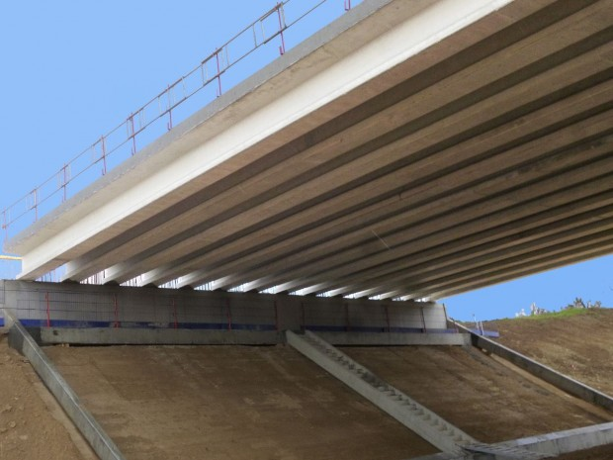
Ouverture en 2021

Ouvrage d'art de type PRAD sur le chantier du contournement de Strasbourg © Capremib

Maîtrise d'ouvrage/concessionnaire : Arcos (filiale de Vinci)

Maîtrise d'œuvre/conception : Socos (groupement composé principalement d'entreprise du groupe Vinci)

Entreprises : Groupement composé de Capremib (mandataire), Lb7 Rector

Budget global du chantier : 553M€

Livraison : 2021

https://www.batiactu.com/edito/ouvrages-art-beton-prefabrique-sur-contournement-strasbourg-59424.php

